Уважаемые родители, в рамках тематической недели: «Домашние животные» задания и упражнения, которые мы Вам предлагаем, помогут сформировать у детей правильное отношение к животным, будут способствовать развитию у них умений и навыков, подскажут, как взаимодействовать с окружающими объектами. Дети научатся понимать, как надо себя вести и как не надо, чтобы сохранить здоровье.

Загадайте детям загадки:

*С хозяином дружит, дом сторожит. Живет под крылечком, а хвост колечком.*(Собака.)

*Комочек пуха, длинное ухо. Прыгает ловко, любит морковку.*(Кролик.)

*Мягкие лапки, а в лапках царапки.*(Кошка.)

Среди двора стоит копна: спереди – вилы, сзади – метла. (Корова)

Поиграйте с детьми в дидактические игры: «Узнай животного по описанию», «Кто что ест», «Кто как кричит», «Животные и их малыши».

Дидактическое упражнение «Сравни животных с людьми»  
У человека — лицо, а у животных – морда.  
У человека — зубы, а у животных – клыки.  
У человека — ногти, а у животных – когти.  
У человека — руки, а у животных – лапы.

Дидактическая игра

«Кто как голос подаёт?»

собака – лает  
кошка – мурлычет  
корова – мычит и т.д.

Дидактическое упражнение «Что лишнее и почему?»  
Заяц, собака, корова, кошка (заяц, так как остальные – дом. животные).  
Лиса, кошка, заяц, волк (кошка, так как остальные – дикие животные).  
Лошадь, медведь, коза, собака (медведь, так как остальные – дом. животные).

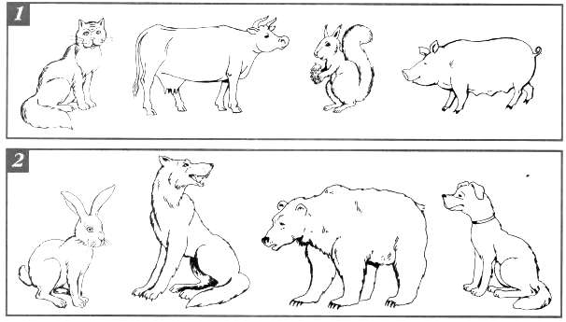

Предложенные игры позволяют расширять знания о домашних животных, развивают память, внимание, мышление, воспитывают доброжелательное отношение к «братьям нашим меньшим».

Обсудите стихотворение:

Не зря собака тех кусает,

Кто камни зря в неё бросает.

Но если кто с собакой дружит,

Тому собака верно служит.

Познакомьте ребёнка с правила обращения с животными:

Многие держат домашних животных в квартирах - это кошки и собаки, в сельской местности — коровы, свиньи, овцы и т.д. И те, и другие считаются домашними животными.

Владельцы домашних животных должны создать для своего питомца условия для содержания.   
Они обязаны его кормить, если животное заболело, его необходимо лечить.   
Животные должны быть защищены от жестокого обращения.   
Владелец домашнего животного должен следить за его поведением во время выгула. При нахождении в общественных местах животное должно быть на поводке, в наморднике, чтобы обеспечить общественную безопасность.

Уважаемые родители!

Помните, только совместными усилиями родителей и педагогов можно достичь положительных результатов в воспитании и обучении дошколят!